**Ejercicio 1**

Las siguientes figuras representan las respuestas ante entrada escalón unitario de dos sistemas. Para cada uno se pide:

1. Función de transferencia
2. Situación de polos y ceros
3. Ganancia estática

2

0

1’62

1

t

2’44

0’5

0

0

1

t

1

**Ejercicio 2**

Si un sistema G(s) tiene la respuesta de la figura a ante entrada escalón de amplitud 2, calcular el coeficiente del regulador  para que colocado según la figura b provoque que el primer máximo de la respuesta c(t), ante el mismo escalón, esté situado en t = 2 s.

1’5

1

1’553

1’264

2

figura a

t



G(s)

c(t)

r(t)

figura b

**Ejercicio 3**

Calcular G(s) sabiendo que ante entrada U(s) = 0’5/s3 se obtiene la salida de la gráfica:

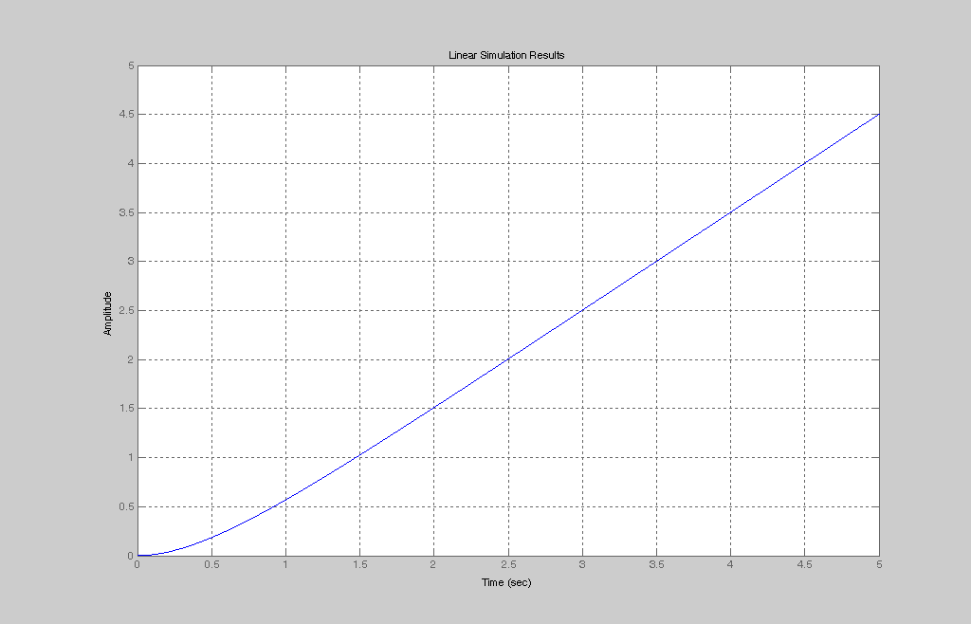

## Ejercicio 4

## Dos sistemas de primer orden G1 y G2, se conectan en serie. G1 tiene una respuesta de pendiente inicial 4 unidades/segundo y valor estacionario 14 unidades, ante entrada escalón de 7 unidades.

## La figura representa la respuesta de G2 ante entrada u(t) = 2t. Dibujar la respuesta del conjunto puesto en serie ante una entrada escalón unitario y calcular su valor en el instante t = 7 s.

**Ejercicio 5**

Razonar cuál o cuales de las siguientes gráficas puede corresponder con la señal h(t):

h(t)

t

h(t)

t

h(t)

t

h(t)

t

Q(t) = 0’01 m3/s

h(t)

**Ejercicio 6**

Sea un sistema mecánico rotacional con una función de transferencia:  donde (s) es el ángulo que gira. Calcular los parámetros K,n y  que la identifican si se sabe que:

* Si se realimenta unitariamente y se le aplica un escalón unitario se obtiene como respuesta la figura 1
* Ante entrada escalón unitario su velocidad de giro () sigue la trayectoria de la figura 2.

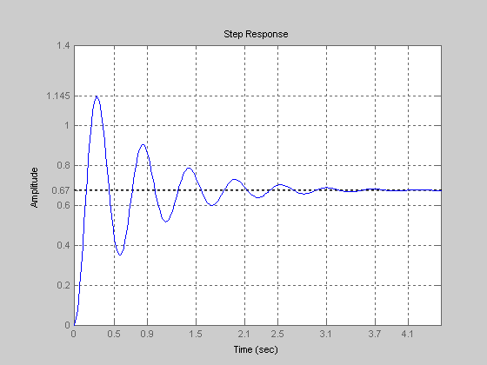

Figura 1

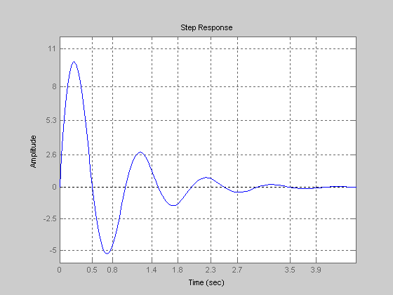

Figura 2

**Ejercicio 7**

Si la figura 1 es la respuesta, ante entrada escalón unitario, de un sistema cuya función de transferencia es:  y la figura 2 representa la respuesta, ante la misma señal de entrada, de G(s) realimentado unitariamente, calcular las constantes **a**, **c**, **d** y **e**.

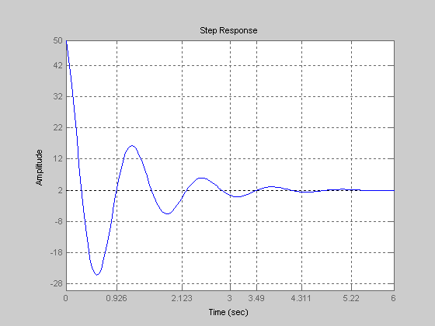

Figura 1

Figura 2

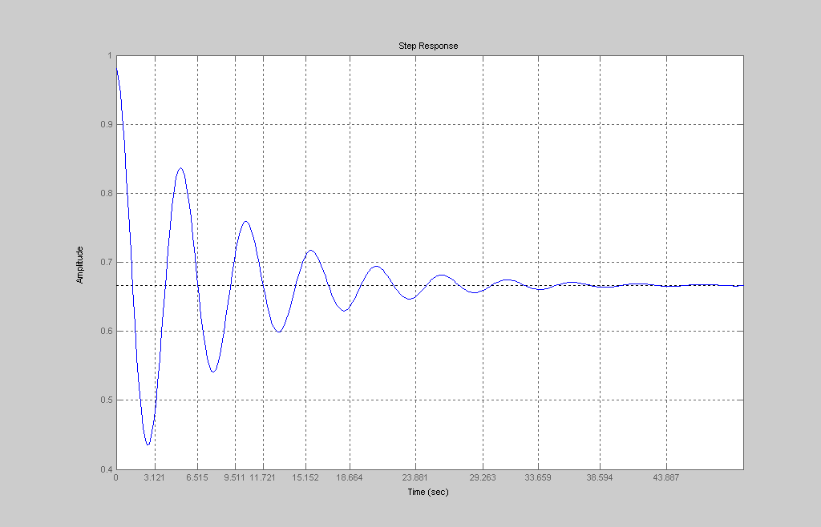

**Ejercicio 8**

Calcular **a**, **b**, **c**, **d** y **e** sabiendo que:

* La gráfica de la figura corresponde a la respuesta ante escalón unitario de un sistema .
* 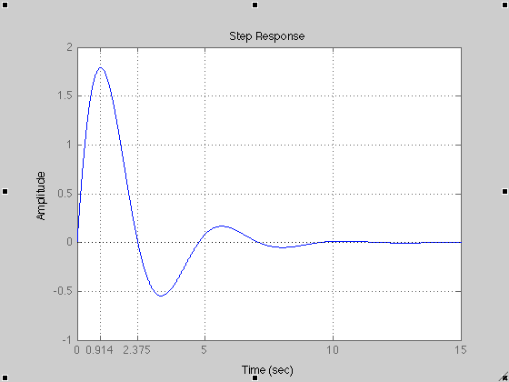La integral de dicha gráfica entre cero e infinito vale 2.

**Ejercicio 9**

Calcular el valor de **a**, **b**, **c** y **d** de  sabiendo que la gráfica de la figura corresponde a su respuesta cuando se excita con una señal de tipo escalón unitario.

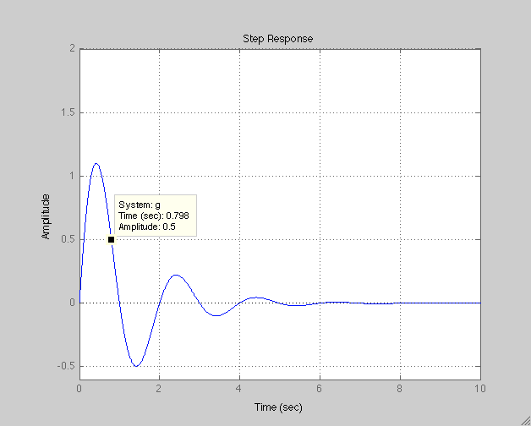

0.4